УДК 621.313

Анализ процессов энергопреобразования

в электромагнитном приводе колебательного движения

*А.С. Татевосян, Н.В. Захарова, С.В. Шелковников*

Омский государственный технический университет, г. Омск, Россия

*Аннотация –* В статье на основе решения задачи оптимального управления приведено исследование математической модели электромагнитного привода колебательного движения. Решением задачи оптимального управления установлена взаимосвязь между обобщенными параметрами привода и оптимальная форма импульсов напряжения источника питания, обеспечивающая максимум КПД электромеханического преобразователя. Исходя из этого, предложен эффективный алгоритм оптимального проектирования электромагнитного двигателя на заданную механическую мощность при условии минимума массы используемых активных материалов для его изготовления. В предложенном алгоритме определение обобщенных параметров электромагнитного привода построено на решении осесимметричной задачи линейной магнитостатики с применением комплекса программ «ELCUT». Для оптимальной конструкции электромагнитного двигателя и оптимальной форме импульсов напряжения источника питания приводится пример анализа процессов энергопреобразования в электромагнитном приводе на заданный во времени закон движения якоря.

*Ключевые слова: з*адача оптимизации, обобщенные параметры электромагнитного привода, оптимальная форма импульса напряжения источника питания, закон движения якоря, картина магнитного поля, процессы энергопреобразования.

Электромагнитный привод колебательного движения широко представлен в строительстве, машиностроении, горной технике, медицине и других отраслях народного хозяйства. В линейном электромагнитном двигателе возвратно**-**поступательного движения якорь перемещается внутри катушки под действием электромагнитных тяговых сил и упругих сил возвратной пружины. В отличии от электрических машин вращательного движения электромагнитный двигатель выполняется не в виде самостоятельного изделия, а компонуется с рабочей машиной как единое устройство определенного функционального назначения. Совпадение параметров движения исполнительного и рабочего органов приводит к тому, что якорь электромагнитного двигателя может быть одновременно рабочим органом машины, например бойком в молотах, поршнем в компрессорах и насосах, пуансоном в прессах. В электромагнитных двигателях с втяжным якорем с целью упрощения технологии изготовления и изменения кривой тяговой характеристики якорь изготавливается цельнометаллическим в виде стального цилиндра с плоскими торцами или выполненными в форме усеченного конуса.

В проблеме оптимального проектирования электромагнитных двигателей важной задачей является определение оптимальных параметров рабочего процесса, связанного с процессами энергопреобразования электрической энергии импульсного источника питания в механическую энергию посредством энергии магнитного поля, а также расчет геометрических размеров магнитной системы и обмоточных данных из условия минимума массы используемых активных материалов для его изготовления. При этом задача оптимизации электромагнитных параметров привода должна рассматриваться как задача на установление взаимосвязи между обобщенными параметрами источника питания , электромагнитного двигателя  и рабочей машины, например, компрессора , удовлетворяющей критерию оптимальности – максимуму КПД электромеханического преобразователя. К обобщенным параметрам источника питания относятся  – максимальное значение напряжения на катушке,  – угол укорочения импульса напряжения,  – фазовый угол сдвига между квадратом потокосцепления и законом движения якоря, f – частота питающего напряжения. К обобщенным параметрам электромагнитного двигателя относятся a – среднее значение инверсной индуктивности катушки на середине хода якоря, m – глубина модуляции инверсной индуктивности катушки,  – добротность двигателя, – угловая частота, R – активное сопротивление, учитывающее тепловые потери в стальном сердечнике и катушке. К обобщенным параметрам компрессора относятся  – среднее значение мощности, передаваемой в механическую подсистему,  – ход поршня.

Решение задачи оптимизации параметров электромагнитного привода основывается на представлении зависимости инверсной индуктивности катушки (величины обратной индуктивности) от хода якоря уравнением прямой линии

,

где  – граничные значения хода якоря.

Данное обстоятельство позволяет математически сформулировать задачу оптимизации обобщенных параметров электромагнитного привода на заданный закон движения якоря. Получить в аналитическом виде оптимальные законы изменения тока в катушке, форму импульса напряжения источника питания и напряжения на участках схемы замещения двигателя (рис. 1), работающего с максимально возможным КПД. [1, 2]:

** ,**

**,**

где ** ,**

** –** функцияквадрата потокосцепления**,  –** действующее значение потокосцепления,  – коэффициент скважности импульсов.

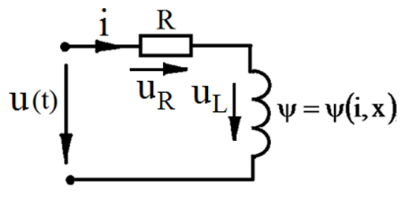

Рис. 1. Эквивалентная схема замещения электромагнитного двигателя

Полученные временные зависимости для тока, потокосцепления и напряжений на участках электрической цепи справедливы на интервале **.** Оптимальный угол сдвига фаз между функциями квадрата потокосцепления  и хода якоря  определяется как корень уравнения, соответствующий условию максимума КПД электромеханического преобразователя

,

где  – относительные потери в двигателе, – мощность тепловых потерь,  – мощность, поступающая от источника питания в механическую подсистему.

Установленная решением задачи оптимизации взаимосвязь обобщенных параметров электромагнитного привода реализована в программе «Анализ» на языке визуального программирования Delphi для расчета оптимальной конструкции электромагнитного двигателя из условия минимума массы активных материалов для его изготовления с учетом заданного среднего значения механической мощности, передаваемой в механическую подсистему и закона движения якоря. Предложенный алгоритм базируется на приближенных аналитических расчетах магнитного поля электромагнитного двигателя, и как следствие, вносит существенную ошибку в определение параметров линейной зависимости инверсной индуктивности катушки от хода якоря, что существенно снижает достоверность полученных результатов при оптимальном проектировании электромагнитного двигателя.

В данной статье для совершенствования методики оптимального проектирования электромагнитного двигателя предлагается использовать результаты численного расчета магнитного поля, полученные в комплексе программ «ELCUT» (профессиональная версия) при решении осесимметричной задачи линейной магнитостатики.

Ниже представлены результаты решения задачи оптимального проектирования электромагнитного двигателя, выполненные на конкретном примере. На рис. 2 представлена оптимальная геометрия магнитной системы электромагнитного двигателя, полученная по упрощенным расчетам картин магнитного поля в пакете «Анализ».

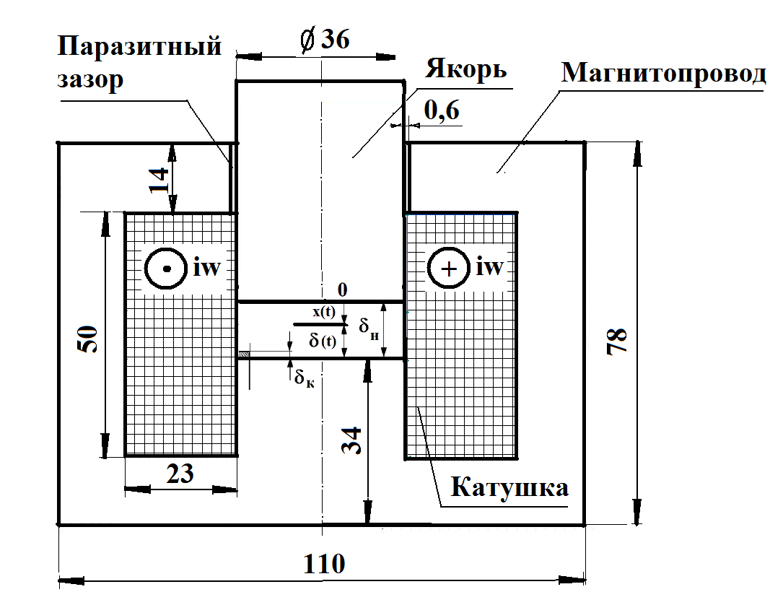

Рис. 2. Оптимальная конструкция электромагнитного двигателя

На основе заданных исходных данных оптимальная конструкция электромагнитного двигателя должна удовлетворять следующим условиям: среднее значение механической мощности , частота f = 50 Гц, синусоидальный во времени закон движения якоря  м, коэффициент заполнения , плотность тока , максимальное значение напряжения на катушке , угол укорочения импульса , число витков катушки w = 85, активное сопротивление R= 0,045 Ом, среднее значение инверсной индуктивности катушки на середине хода якоря , глубина модуляции инверсной индуктивности m = 0,41, добротность двигателя , КПД двигателя , масса двигателя , масса медного провода .

Для полученной оптимальной конструкции электромагнитного двигателя произведен расчет осесимметричной модели магнитного поля электромагнитного двигателя для различных значений рабочего зазора в комплексе программ «ELCUT» (линейная магнитостатика). Результаты расчета приведены на рис. 3 и 4.

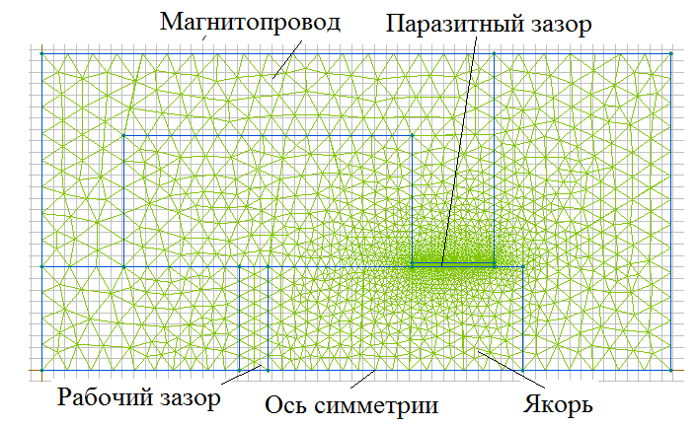

Рис. 3. Расчетная область с сеткой конечных элементов в пакете «ELCUT»

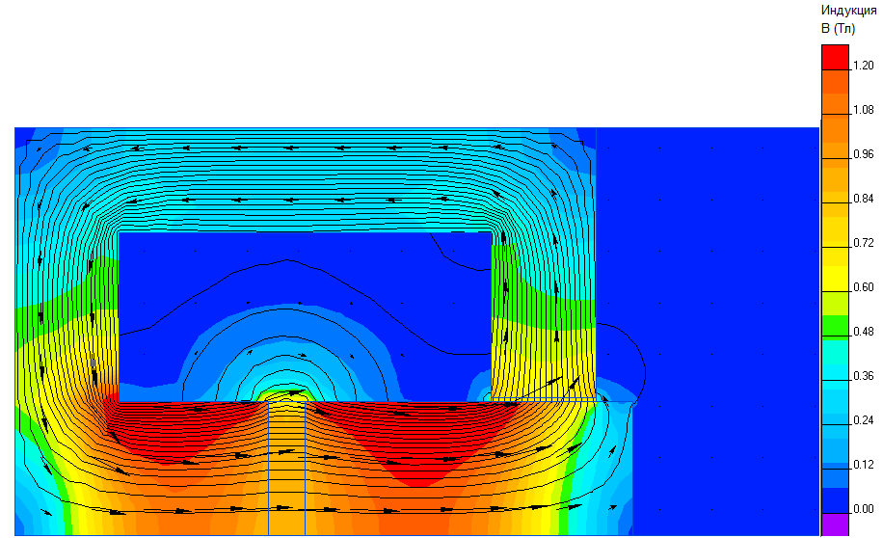

Рис. 4. Картина магнитного поля оптимальной геометрии

электромагнитного двигателя на середине хода якоря 

Полное число ампер-витков 

Задавая в модели электромагнитного двигателя различные значения рабочего зазора в пределах хода якоря можно по рассчитанным картинам магнитных полей с помощью «Мастера индуктивности» определить зависимость инверсной индуктивности обмотки от хода якоря. По результатам расчета среднее значение инверсной индуктивности катушки на середине хода якоря , а глубина модуляции инверсной индуктивности оказывается существенно выше прежней m = 0,71. Ввод полученных значений в диалоговое окно программы «Анализ» (рис. 5) и последующий пуск программы позволяет более точно определить энергетические показатели работы электромагнитного привода, а также проанализировать с помощью энергетических диаграмм, происходящие в нем процессы энергопреобразования.

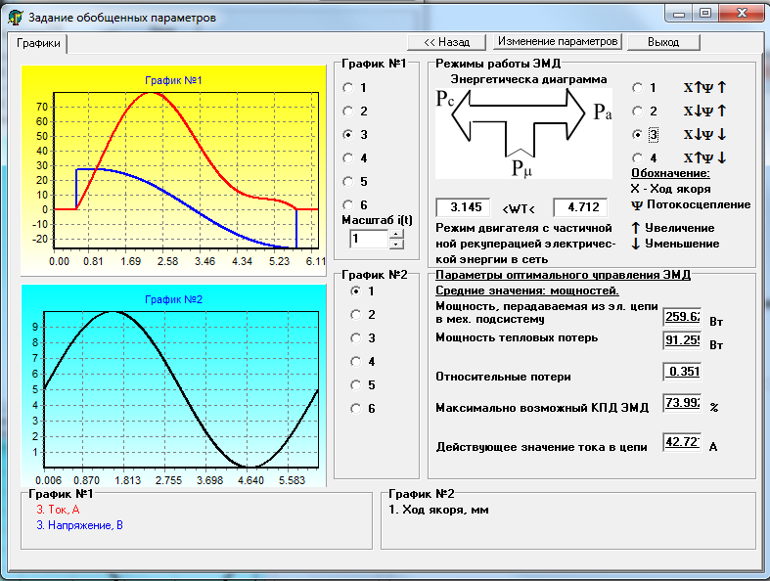

Рис. 5. Результаты исследований рабочего режима электромагнитного привода

Выводы

Показано, что расчет обобщенных параметров электромагнитного двигателя с применением комплекса программ «ELCUT» повышает надежность производимых расчетов по оптимальному проектированию электромагнитного двигателя с обеспечением максимально возможного КПД из условия минимума массы активных материалов для его изготовления.

Источник финансирования из внебюджетных средств деканата ЭнИ

Библиографический список

1. Ковалев, Ю. З. Оптимизация параметров электромагнитных двигателей по максимуму к.п.д. / Ю. З. Ковалев, А. С. Татевосян, А. Д. Мягков // Электромеханика. – 1987. – № 7. – С. 25–31.
2. Ковалев, Ю. З. Исследование рабочих процессов энергопреобразования в электромагнитном приводе на заданный закон движения якоря при обеспечении максимума к.п.д. / Ю. З. Ковалев, А. А. Татевосян, А. С. Татевосян // Омский научный вестник. Сер. Приборы, машины и технологии. – 2002. –№ 18. – С. 78–83.